Лекція 19
Технології баз даних. Компоненти банків даних

Ціль: вивчення технологій та компонентів банків даних

План:
- Технології баз даних
- Компоненти банків даних
- Компоненти системи баз даних
- Моделі даних

Технології баз даних
Виникнення технологій баз даних припадає на початок 60-х років. їх швидкому розвитку сприяли потреби в обробці інформації, досягнення в суміжних областях інформаційних технологій таких, як операційні системи, мови програмування, технічне забезпечення. Спочатку зароджувалися певні ідеї щодо управління ресурсами даних, формувалися основи методології побудови систем баз даних. Із самого початку було зрозуміло, що цей напрям має самостійне значення і буде відігравати одну з ключових ролей у побудові інформаційних систем різного призначення.
Інформаційні задачі на відміну від обчислювальних мають такі особливості:
- збереження даних складної структури;
- відносно прості алгоритми обробки;
- великі обсяги оброблюваної інформації.
Інформаційна система виконує функції збирання, зберігання, розповсюдження і обробки інформації. Під інформацією розуміють будь-які відомості про будь-яку подію, сутність, процес і т.ін., які є об'єктом певних операцій: передачі, перетворення, зберігання або використання. Дані можна визначити як інформацію, зафіксовану у певній формі, яка придатна для подальшої обробки, зберігання і передачі. Предметна область - область застосування конкретної бази даних.
Інформації відповідає інфологічне представлення, яке розглядає питання пов'язані зі змістом інформації, незалежно від представлення її в пам'яті комп'ютера. Даталогічне представлення розглядає питання представлення даних в пам'яті комп'ютера.
Функції управління інформацією в нформаційних системах виконують системи управління базами даних.
На початку 90-х років почало збільшуватися значення інформаційного забезпечення систем підтримки прийняття рішень. Це привело до необхідності створення багатомірних СУБД і на їх основі розробки інформаційних сховищ. Ці системи використовують історичну інформацію, яка представляється в агрегованому вигляді. На основі цієї інформації виконується аналітична обробка, прогнозування даних, а також інтелектуальний аналіз даних.
В цей час також велика увага приділялася розвитку розподілених систем. Успіхи в розробці комп'ютерних мереж стимулювали дослідження в технологіях розподілених БД, були розроблені архітектурні концепції клієнт - сервер.
Одним з найбільших досягнень 90-х років в області інформаційних технологій стало створення відкритої глобальної розподіленої неоднорідної гіпермедійної інформаційної системи, яка використовує комунікаційну мережу Internet. Ця система отримала назву WWW (Web). З самого початку виконувались спроби інтегрувати системи БД у Web. Одним з напрямів роботи є інтеграція структурованих даних БД і слабкоструктурованнх даних Web, проводяться роботи зі створення БД на мові XML.
У даний час в багатьох комп'ютерних компаніях здійснюються роботи зі створення цифрових бібліотек — інформаційних систем, які призначені для зберігання, пошуку, обробки, аналізу і розповсюдження інформаційних ресурсів різної природи - структурованих і слабкоструктурованнх даних, мультимедійної інформації, повнотекстових документів. Для створення таких систем використовуються Web-технології, розробляються методи інтеграції неоднорідних ресурсів, розпізнавання і пошуку інформаційних ресурсів.

Компоненти банків даних
Банк даних - це система спеціальним чином організованих даних (баз даних), програмних, мовних, технічних, організаційно-методичних засобів, призначених для підтримки інформаційної моделі предметної області з метою забезпечення інформаційних потреб користувачів .
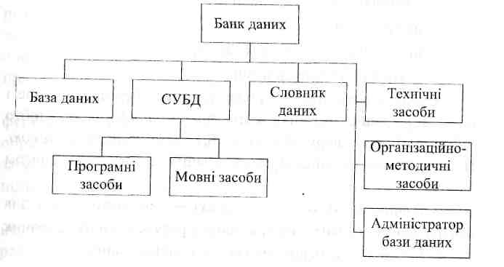
Рис. Банк даних

- База даних - пойменована сукупність взаємозв'язаних даних, які знаходяться під управлінням СУБД. В БД зберігаються дані, логічно пов'язані між собою.
Система управління базами даних (СУБД) - сукупність мовних і програмних засобів, які призначені для створення, ведення і сумісного використання БД багатьма користувачами.
Склад БД містить не тільки дані, що зберігаються, але і опис БД. Опис БД належить до метаінформації, тобто інформації про інформацію. Опис БД часто називають схемою. Централізоване сховище метаінформації називається словником даних.
Словник даних (каталог даних) — використовується для централізованого накопичення і опису ресурсів даних. Словник даних відповідає за визначення всіх елементів даних:
- імена, типи і розміри елементів даних;
- імена зв'язків;
- обмеження даних по підтримці цілісності;
- схеми БД (зовнішня, концептуальна і внутрішня), а також відображення між ними;
- імена користувачів і їх права доступу до даних;
- статистична інформація.
Програмні засоби БД включають в свій склад ядро СУБД, транслятори, утиліти, прикладні програми.
Мовні засоби поділяються на мови опису даних (МОД) і мови маніпулювання даними (ММД). МОД призначені для опису схеми БД або її частини. З її допомогою виконується опис типів даних, їх структур і зв'язків між собою. Відповідно до отриманого опису СУБД знаходить в програмі необхідні дані, перетворює їх і передає в прикладну програму. ММД виконує функції вибірки з БД даних за певними умовами, зміну даних, додавання даних, вилучення даних і т.ін.
Адміністратор даних — людина, яка відповідає за управління даними (планування БД, розробку і супроводження стандартів, прикладних алгоритмів і ділових процедур), а також за концептуальне і логічне проектування БД.
Адміністратор БД — людина, яка відповідає за фізичну реалізацію БД (фізичне проектування і втілення проекту), за забезпечення безпеки і цілісності даних, за супроводження операційної системи, а також за забезпечення максимальної продуктивності застосувань і користувачів.
Адміністратор даних і адміністратор БД виконують функції: управління структурою БД, управління паралельною обробкою, розподілу прав і обов'язків при обробці, забезпечення безпеки БД, відновлення БД, управління СУБД, підтримки репозиторію даних.
Адміністрування даними і БД передбачає управління інформаційними ресурсами, проектування БД, управління реалізацією застосувань, підтримку цілісності даних, захист даних, спостереження за поточною продуктивністю системи, а також реорганізацію БД при необхідності.

Компоненти системи баз даних
Компонентами системи баз даних є БД, СУБД і прикладні програми, з якими працюють як розробники, так і користувачі.
В СУБД входять такі компоненти (рис. 1.4): ядро СУБД, підсистема засобів проектування і підсистема засобів обробки.
Ядро СУБД - містить сукупність базових механізмів СУБД, які використовуються при будь-яких варіантах конфігурації системи. Ядро СУБД виконує функцію посередника між підсистемами засобів проектування і обробки і даними. Сучасні БД у більшості представляють користувачу дані у вигляді таблиць. Ядро СУБД отримує запити від інших компонентів в термінах таблиць, стовпців, рядків і перетворює ці запити в команди операційної системи, які виконують запис і читання з фізичних носіїв інформації.

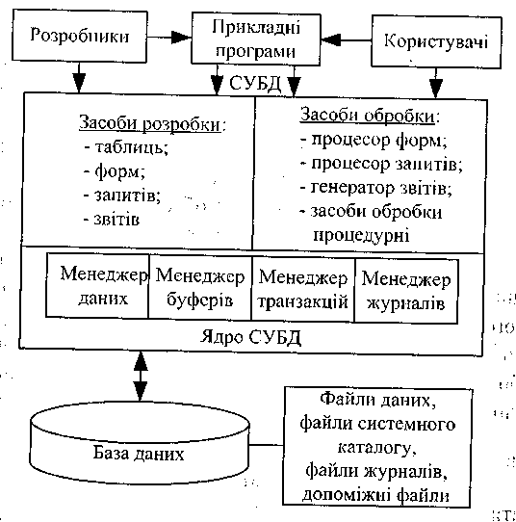
Рис.Компоненти системи бази даних

Крім того, ядро СУБД задіяне в управлінні транзакціями, блокуваннях, резервному копіюванні і відновленні. В ядро СУБД входять менеджери буферів, даних, транзакцій, журналів.
Менеджер буферів - призначений для рішення задач ефективної буферізації оперативної пам'яті.
Менеджер даних - призначений для управління зовнішньою пам'яттю, забезпечення створення структур для даних, що зберігаються і допоміжних структур (індекси і т.ін.).
Менеджер транзакцій - підтримує механізми фіксації і відкату транзакцій, пов'язаний з менеджером буферів оперативної пам'яті і забезпечує зберігання всієї інформації, яка потрібна після збоїв системи.
Менеджер журналів — забезпечує реєстрацію відомостей про виконання транзакцій, про працюючих користувачів, про виконання застосування, про доступи до різних структур даних і т.ін.
Підсистема засобів проектування являє собою набір інструментів, які спрощують проектування і реалізацію баз даних і їх застосувань. Як правило, цей набір містить засоби для створення таблиць, форм, запитів й звітів. В СУБД є також мови програмування і інтерфейси до них.
Підсистема обробки здійснює обробку компонентів застосування, які створені за допомогою засобів проектування.
Застосування БД складається з форм, запитів, звітів, меню і прикладних програм. Форми, запити і звіти можна створювати за допомогою засобів, що постачаються у комплекті з СУБД. Прикладні програми повинні бути написані або на вхідній мові СУБД, або на одній зі стандартних мов, а потім за допомогою СУБД з'єднані з БД.

Моделі даних
Модель даних - це деяка абстракція, в якій знаходять своє відображення найбільш важливі аспекти функціонування визначеної предметної області, а другорядні - ігноруються. Модель даних являє собою деяку цільову модель предметної області. У моделі даних розрізняють три головні складові:
- структурна частина, яка визначає правила породження допустимих для даної СУБД видів структур даних;
- управляюча частіша, яка визначає можливі операції над такими структурами ;
- класи обмежень цілісності даних, які можуть бути реалізовані засобами цієї системи.
Моделювання даних - це процес створення логічного представлення структури бази даних.

Інфологічна модель - відображає інформацію про предметну область у вигляді, незалежному від СУБД, що використовується. Ця модель відображає інформаційно-логічний рівень абстрагування, який пов'язаний з описом об'єктів предметної області, їх властивостей і взаємозв'язків.
Часто ці моделі ототожнюють з концептуальними моделями предметної області і називають концептуальними інфологічними моделями (внутрішня і зовнішня концептуальні інфологічні моделі).
Даталогічна модель - модель логічного рівня, яка відображає логічні зв'язки між елементами даних незалежно від
їх змісту і середовища збереження. Часто ці моделі ототожнюють з логічними моделями.
Фізична модель - описує те, як дані зберігаються в комп'ютері, представляючи інформацію про структуру записів, їх впорядкованість і про існуючі шляхи доступу до даних.
Модель "сутність-зв'язок" (ER-модель) - описує модель предметної області і складається з множини сутностей, множини зв’язків між сутностями, а також з атрибутів сутностей і зв'язків. В модель входить обмеження цілісності даних, що пов'язано з двома множинами сутностей і називається залежністю по існуванню. ER-моделі дозволяють графічно представляти моделі предметних областей. Вони є складовою частиною багатьох CASE-продуктів.
Семантична об'єктна модель - описує модель предметної області і являє собою модель даних. Ця модель складається з семантичних об'єктів, що містять сукупність атрибутів. Атрибути групуються у класи. Модель даних володіє більш розвиненими засобами відображення семантики у порівнянні з теоретико-множинними і теоретико-графовими моделями.
Теоретико-графова модель - модель даних, в якій дозволені структури даних можуть бути представлені у вигляді графа загального або спеціального виду, наприклад дерева. Необхідну групу операцій на мові маніпулювання даними, що засновані на цій моделі, представляють навігаційні операції. Операції над даними мають позаописовий характер.
Теоретико-множинна модель - модель даних, в якій використовується математичний апарат реляційної алгебри, реляційного обчислення, а операції над даними маніпулюють таблицями.
Фактографічні моделі - містять відомості, які представлені у вигляді спеціальним чином організованих сукупностей формалізованих записів даних.
Документальні моделі - передбачають, що в якості одиничного елемента інформації виступає неподільний на менші складові частини документ, а інформація про документ, як правило, не структурується, або структурується в обмеженому вигляді. В цих моделях в основному розглядаються тексти на природній мові, формати документів є вільними.
Ієрархічна модель - модель даних, в основі якої використовується ієрархічна, деревоподібна структура даних. Вершинами цієї структури є записи, які складаються з простих елементів даних різних типів. Батьківському запису відповідає довільне число екземплярів підлеглих записів кожного типу.
Мережна модель - модель даних, в якій дозволені структури даних можуть бути представлені у вигляді графа загального вигляду. Вершинами такого графа можуть бути дані різних типів - від атомарних елементів даних до записів складної структури. На відміну від ієрархічної моделі наступник в цій моделі може мати довільне число батьків.
Реляційна модель ~ модель даних, яка заснована на математичному понятті відношення і представленні відношень у формі таблиць.
Постреляціїта модель - розширена реляційна модель, яка знімає обмеження неподільності даних, що зберігаються в записах таблиць. Ця модель допускає багатозначні поля - поля, значення яких складається з підзначень. Набір значень багатозначних полів вважається самостійною таблицею, яка вбудована в основну таблицю. Часто ці моделі ототожнюють з об'єктно-реляційними моделями.
Об'єктно-орієшпована модель - модель даних, яка базується на понятті об'єкта, тобто сутності, що володіє станом і поведінкою. Стан об'єкта визначається його атрибутами, а поведінка визначається сукупністю операцій, що визначені для цього об'єкта. Також передбачається можливість підтримки зв'язків між типами об'єктів.
Багатомірна модель - модель даних, яка оперує багатомірним представленням даних (у вигляді гіперкубу) і орієнтована на підтримку аналіза даних. Передбачається конструювання різноманітних агрегацій даних у межах гіперкубу, побудова різних його проекцій - підмножин гіперкубу, деталізація і обертання даних, а також цілий ряд інших операцій.
Дескрипторна модель - описує кожен документ за допомогою дескриптора. Дескриптор має жорстку структуру і являє собою набори деяких лексичних одиниць (слів, словосполучень, термінів), які потрібні для роботи з документами. Дескриптори між собою не зв'язані.
Тезаурусна модель - описує кожен документ за допомогою дескрипторів, а також змістовних відношень між лексичними одиницями (ціле-частина, рід-вид, клас-підклас і т.ін.). Ці моделі дозволяють підвищити ефективність дескрипторних моделей за рахунок більш ефективного відображення предметної області.
Гіпертекстова модель - модель, що заснована на розмітці документа за допомогою спеціальних навігаційних конструкцій, які відповідають змістовим зв'язкам між різними документами, або окремими фрагментами одного документа. Такі конструкції утворюють деяку семантичну мережу в базі-документів.

Контрольні питання:

- Дати визначення бази даних і СУБД.
- Пояснити, чому база даних є моделлю. Яка існує різниця між реальністю і моделлю реальності?
- Перелічити основні функції СУБД.
- Перелічити переваги і недоліки СУБД.
- Дати визначення словника даних.
- Назвати основні компоненти системи бази даних і пояснити функцію кожної з них.
- Перелічити основні етапи розвитку технологій баз даних.
- Що таке банк даних?
- Які складові частини містить банк даних?
- Кого називають адміністратором бази даних?
- Що таке ядро СУБД?
- Які підсистеми входять в СУБД?

Домашнее задание: конспект, СР №16,17

